Presseinformation

Spieleverlag franjos startet eigenen Online-Shop
Im Angebot: Familienspiele, Restposten und günstige Artikel zweiter Wahl

Lichtenau-Henglarn – Seit 24 Jahren veröffentlicht der franjos Spieleverlag aus Lichtenau-Henglarn bei Paderborn Brettspiele für die ganze Familie. Seit Februar 2011 bietet er diese unter www.franjos-shop.de in einem eigenen Online-Shop an. Neben dem gesamten Verlagsprogramm sind dort auch Restposten und vergünstigte Artikel zweiter Wahl per Mausklick bestellbar.

Bisher konnten die Familienspiele aus dem Verlagsprogramm über den qualifizierten Fachhandel und die Webseite des Spieleverlages per E-Mail bestellt werden. Mit dem neuen Shop wird der Bestell- und Bezahlvorgang für die Kunden nun vereinfacht, wie Geschäftsführer Franz-Josef Herbst erklärt: „Die Funktionalität von franjos-shop.de ist ausgereifter und umfassender als unsere bisherigen Möglichkeiten. Unsere Kunden und Spieleinteressierte können nun sofort sehen, ob ein Spiel verfügbar ist, und Details zu Lieferzeit und Versandkosten einsehen. Damit können wir unseren Service weiter verbessern.“

Neben den bekannten Familienspielen von franjos wie Billabong, Black Box, Kippit oder die Neuheit Cinco gibt es aber auch für Sammler besondere Angebote. Denn im Shop bietet der Spieleverlag Restposten von im Handel vergriffenen Spielen an. Herbst dazu: „Wir haben aus den letzten 24 Jahren noch einige Restposten, die wir nicht mehr im Handel vertreiben, sondern nur auf Spielemessen oder in unserem Shop. Dazu zählt zum Beispiel unsere Ausgabe des Klassikers Can’t Stop von Sid Sackson, die so sonst nicht mehr erhältlich ist. Die Spieler müssen also nicht auf Flohmärkten oder in Auktionshäusern viel Geld für diese Sammlerstücke bezahlen, sondern können die eigentlich vergriffenen Spiele bei uns zum regulären Verkaufspreis erhalten.“

Schnäppchenjäger finden auf fanjos-shop.de regelmäßig Familienspiele des Verlags zu einem reduzierten Preis. Herbst führt dazu aus: „Es handelt sich dabei um Spiele, die wir als zweite Wahl einstufen, aber voll funktionsfähig sind. Es gibt lediglich kleine Flecken oder andere Lagerschäden, die am Spielekarton sichtbar sind. Die genaue Beeinträchtigung wird im Shop jeweils angegeben.“ Durch dieses Angebot möchte der Spieleverlag seinen Kunden attraktive Spiele zu günstigen Preisen anbieten.

Die Familienspiele von franjos sind im neuen Online-Shop übersichtlich aufgelistet. Die Produktbeschreibungen enthalten unter anderem eine Kurzbeschreibung sowie Angaben zur Altersempfehlung, Spieldauer und Spieleranzahl. Ausführliche Informationen sind weiterhin über www.franjos.de abrufbar.

Über franjos
Der Spieleverlag franjos wurde 1987 gegründet. Ziel war es von Anfang an, leicht verständliche Spiele für Familien mit Kindern und Erwachsene zu veröffentlichen, die dennoch eine gewisse Spieltiefe und einen großen Spielspaß bieten. Zum Programm von franjos gehören unter anderem die Brettspiele Billabong und Black Box sowie das Aktionsspiel Kippit. Seit Februar 2011 bietet franjos seine Spiele in einem eigenen Shop an, in dem es unter anderem Restposten und vergünstigte Artikel zweiter Wahl gibt.

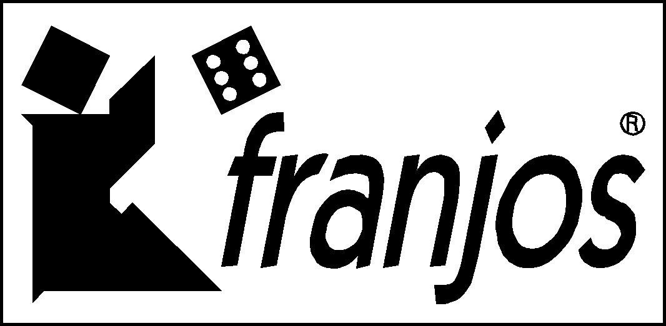 | Kontakt  franjos Spieleverlag  Franz-Josef Herbst  Zum Brinkhof 22  33165 Lichtenau-Henglarn  Tel. 05292 716  Fax: 05292 2455  E-Mail: franjos2009@franjos.de  Internet: www.franjos.de

